[宁波大学基础医学院二级教授郭俊明2017年高水平论文多处重复](https://mp.weixin.qq.com/s?__biz=MzkyODUyMDc5MQ==&mid=2247500407&idx=3&sn=f4ceceb7c4186d848777617aac9ad7bc&chksm=c36e963c9deab80acf613faefef88e1eb1012ccca186d174a5fd4a7375c2dab9a9bc73fbf48f&scene=126&sessionid=1743268877)

[天眼学术](javascript:void(0);)2025-03-28 00:05:20湖南

《British Journal of Cancer》2017 Feb 28;116(5):626-633.

doi: 10.1038/bjc.2016.451

#1**Sholto David**于2025年3月发表评论

图6：显示不同细胞系样本的蛋白质印迹之间出乎意料的相似性。我添加了彩色矩形来显示我的意思。

请作者核实并发表意见？

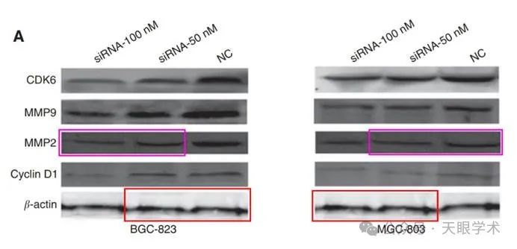

#2**Junming Guo**于2025年3月发表评论

尊敬的Sholto David博士：，

谢谢你的评论。我们将核实数字，并尽快给出答案。

Junming Guo.

衔接：

https://pubmed.ncbi.nlm.nih.gov/28081541/

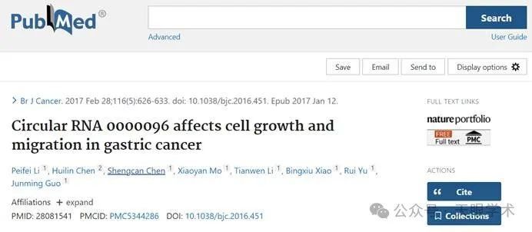

作者简介：

郭俊明，宁波大学医学部基础医学院，二级教授，医学博士，博导。生物化学与分子生物学系主任、宁波大学消化疾病研究所副所长、宁波市“消化系统恶性肿瘤诊治新技术科研创新团队”负责人。浙江省“151人才工程”第一层次和重点资助人才。近3年入选爱思唯尔中国高被引学者、近2年入选斯坦福大学全球前2%顶尖科学家榜单。曾获宁波大学“十佳教授”、“教学名师”等称号。先后发表论文50余篇，其中SCI收录20篇。出版专著和教材6部，如《人体基因学》（主编，浙江科技出版社，2004年）等。主讲国家双语教学示范课程《生物化学与分子生物学》。近5年获得的奖项和荣誉主要有：2006和2008年浙江省科技奖三等奖（排名第一）；2006年浙江省医药卫生科技创新奖一等奖（排名第一）；2007年度浙江省高校科研成果奖一等奖（排名第一）；2008年宁波市高校教学成果奖一等奖（排名第一）；荣获2008年宁波大学最受学生欢迎的教授（“十佳教授”）；2009年度宁波大学荣华学者奖励计划一级奖等。

评论衔接：

https://pubpeer.com/publications/493C1EC0713019DE68F4EBA2A2031F#1

免责声明：

本报道中的信息均来源于学术网站及已公开资料，我们对其准确性及完整性不做任何保证。如果有任何纰漏或不实之处，请通过QQ 642007239与我们联系。